**Izglītības programma – Kokizstrādājumu izgatavošana**

**Kvalifikācija – mēbeļu galdnieks**

**Priekšmeta programma –Kokapstrādes tehnoloģija;**

**Praktiskās mācības**

**Apmācības kurss – 1.5 gadi**

Praktisko darbu tēma Nr.2

Darbs ar rokas instrumentiem;

**Aizzīmēšana**.

Darba mērķis:

Teorētisko zināšanu nostiprināšana praksē pielietojot aizzīmēšanas tehniku.

Darba uzdevums:

1.Aizzīmēšanas tehnika.

2.Detaļu aizzīmēšana.

Darba ilgums:

1 stunda.

Darba vieta:

Mēbeļu galdnieku darbnīca.

Darba drošības noteikumi:

Instruktāža darba vietā.

Darba instrumenti, iekārtas, materiāli:

1. Kombinezons, darba apģērbs;
2. Pierakstu burtnīca, pildspalva;
3. Svītrvilcis:

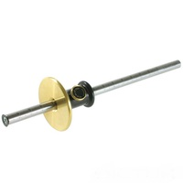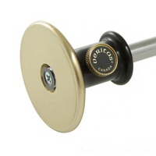

**Veritas svītrvilcis 150 mm**

**Galdnieku instruments - svītrvilcis. Paredzēts līniju novilkšanai paralēli detaļu malām. Līnijas novelk ar nagliņām, kas nostiprinātas svītrvilča stienīšos. Sastāv no taisnstūra veida formas korpusa (pamata) un 2 stienīšiem (iestiprināti pamatā).**



4.Mērlenta;

5.Zīmulis;

6.Bāzes detaļa aizzīmēšanas darbam.

Darba gaita:

1. Iepazīties ar aizzīmēšanas instrumentiem un to veidiem;
2. Izmantojot bāzes detaļu, veikt praktisku aizzīmēšanas darbu;
3. Mainīt iestatītas vērtības, mērīt, pārbaudīt rezultātu un veiktā darba kvalitāti.
4. Mērlentas, lineāla, zīmuļa lietošana.

Atskaite:

Sagatavot izpildītā darba atskaiti:

* Bāzes detaļa, mērinstrumentu pielietošana;
* Kā notika dažādu aizzīmēšanas instrumentu pielietošana, salīdzināt iegūtos rezultātus;
* Uzrakstīt secinājumus.

Kontroljautājumi:

1. Kā sauc aizzīmēšanas instrumentus?
2. Kādos gadījumos tos lieto?
3. Kā maina iestatītās vērtības instrumentiem?

Vērtējums:

Audzēkņu praktisko mācību zināšanu un prasmju pārbaudes vērtēšana, notiek vērtējot darba gaitas uzdevumu izpildi ar atzīmēm, vadoties pēc vērtēšanas kritērijiem, maksimālā atzīme – 10.

Literatūra un citi izziņas materiāli:

1.A.Domkins Koks tavās mājās;-Praktiski padomi.

Līmētas koksnes materiāli;-71. – 98. Lpp, Jumava